PORTO DE GALINHAS - PACOTE BRONZE
Café da Manhã - Agosto de 2026
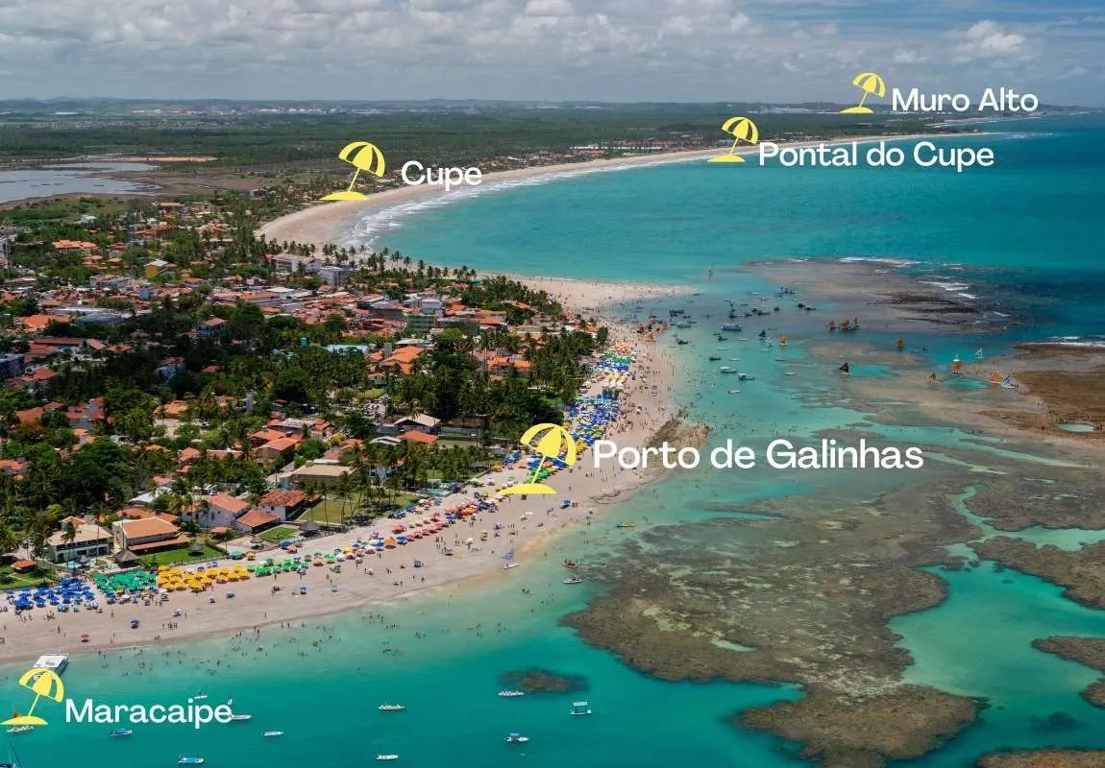
REGIME  Café da manhã | HOTÉIS  Porto Alto Resort GAV Resorts ★★★★ | CLASSE AÉREA  Econômica
BASE  2 passageiros | QUARTO  1 quarto / 2 adultos | REFERÊNCIA  REF: 1132264

Sobre a viagem
Porto de Galinhas, em Pernambuco, é um pedaço do paraíso na costa nordeste do Brasil. Suas águas mornas e cristalinas formam piscinas naturais, ideais para mergulhos com peixes coloridos e corais exuberantes. As praias de areias douradas e coqueirais intermináveis são convites à contemplação e ao relaxamento. O charme da vila de pescadores, com suas ruas de paralelepípedo e comércio local, complementa a experiência autêntica. A culinária regional, com seus sabores marcantes, é um deleite para os paladares mais exigentes. Em Porto de Galinhas, a natureza se encontra com a cultura, proporcionando uma experiência única e inesquecível.
Serviços incluídos
- Passagem aérea LATAM em classe econômica nos trechos São Paulo (GRU) / Recife (REC) e Recife (REC) / São Paulo (GRU), voo direto.
- 1 bagagem despachada de até 23 kg por pessoa conforme regra da companhia.
- 5 noites de hospedagem no Porto Alto Resort GAV Resorts 4 estrelas (Smart Vista Externa) com café da manhã diário. Resort pé na areia na Praia de Muro Alto.
- Transfer regular IN+OUT entre o Aeroporto Internacional Gilberto Freyre (Recife) e Porto de Galinhas / Muro Alto, operado pela Martur.
- Seguro viagem PLANO NAC 50 B51.
Voos confirmados
Voo | Data | Trecho | Horário
LA 3400 | 07 AGO | GRU / REC | 12:30 / 15:30
- | - | Voo direto | -
LA 3401 | 12 AGO | REC / GRU | 16:15 / 19:35
- | 12 AGO | Voo direto | -

Roteiro resumido dia a dia
07 DE AGOSTO - SÃO PAULO / RECIFE / PORTO DE GALINHAS
Embarque em São Paulo no Aeroporto de Guarulhos, voo direto LATAM com destino a Recife. Chegada, desembarque e transfer regular até o Porto Alto Resort em Muro Alto (aproximadamente 1h). Check-in a partir das 14h. Tarde livre para conhecer o resort e suas instalações.
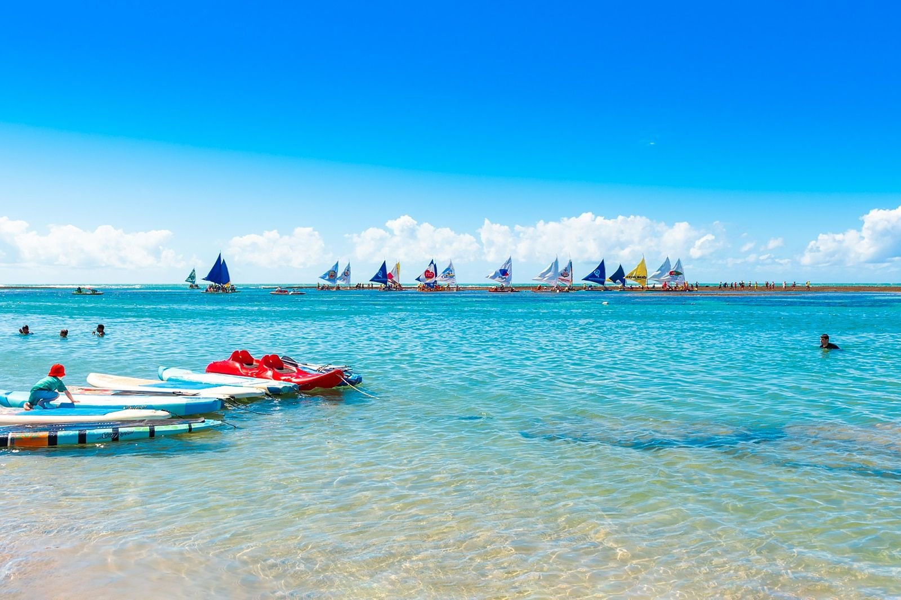
08 DE AGOSTO - PORTO DE GALINHAS
Café da manhã no hotel. Dia livre. Sugestão: passeio de jangada às piscinas naturais de Porto de Galinhas, uma das experiências mais icônicas do nordeste. Nada entre peixes coloridos nas piscinas formadas pelos recifes de corais.

09 DE AGOSTO - PORTO DE GALINHAS
Café da manhã no hotel. Dia livre. Sugestão: mergulho nas piscinas naturais com guia especializado para observação dos peixes e corais exuberantes. À tarde, explorar a vila de pescadores, suas ruas de paralelepípedo e o comércio local.
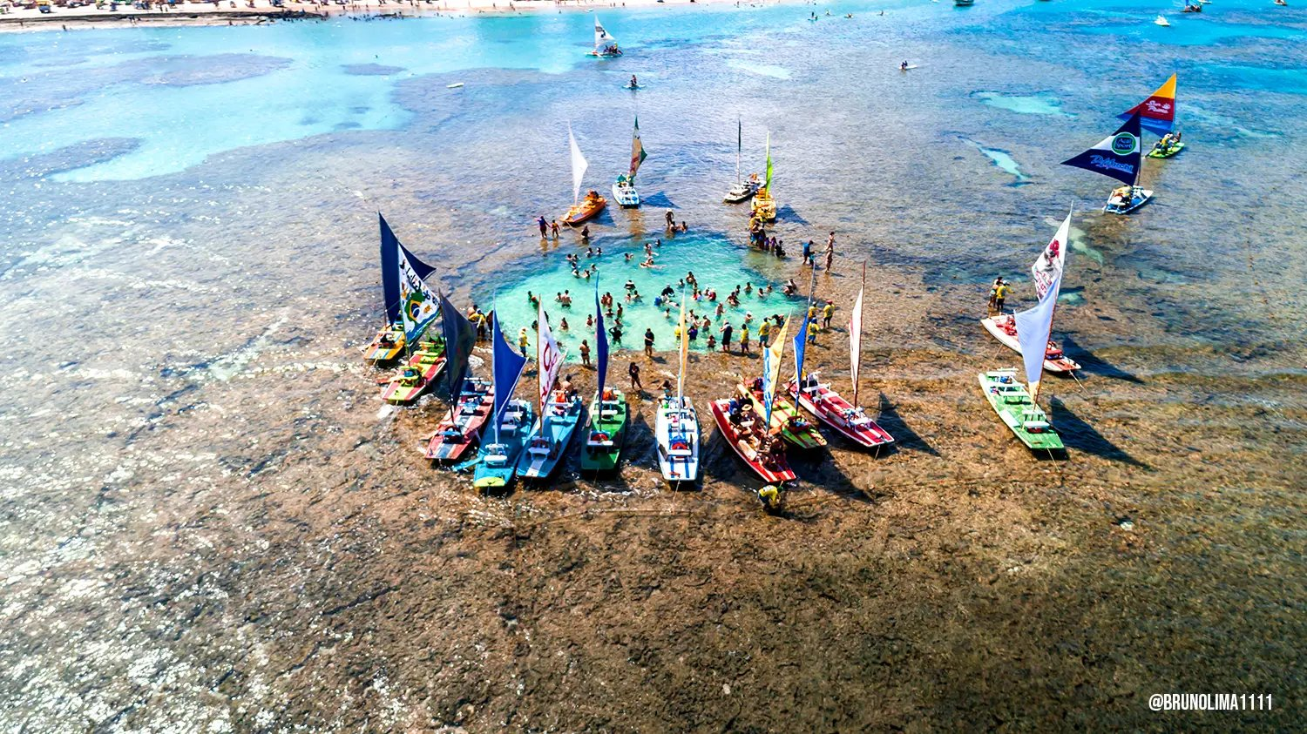
10 DE AGOSTO - PORTO DE GALINHAS
Café da manhã no hotel. Dia livre. Sugestão: passeio pelas praias de Cupe e Maracaípe, conhecida pela colônia de cavalos-marinhos. À tarde, relaxar na piscina de borda infinita do resort com vista para o mar.
11 DE AGOSTO - PORTO DE GALINHAS
Café da manhã no hotel. Último dia completo. Sugestão: visita à Praia de Muro Alto e suas piscinas naturais. Aproveite a estrutura completa do resort: restaurante à la carte, pizzaria e área kids. Noite livre na vila.
12 DE AGOSTO - PORTO DE GALINHAS / RECIFE / SÃO PAULO
Café da manhã no hotel. Check-out previsto até as 11h. Transfer regular até o Aeroporto Internacional Gilberto Freyre em Recife. Embarque em voo direto LATAM com destino a São Paulo. Chegada a Guarulhos e encerramento dos serviços.

Hotéis previstos
Destino | Hotel previsto
Porto de Galinhas / Muro Alto - PE | Porto Alto Resort GAV Resorts ★★★★
Programa não inclui
- Taxas de embarque, que deverão ser pagas à vista.
- Taxas de turismo locais ou taxas pagas diretamente aos hotéis.
- Passeios opcionais, serviços não mencionados como inclusos e despesas pessoais.
- Gorjetas, excesso de bagagem, lavanderia, telefonemas e bebidas/refeições extras.
- Despesas com documentação, early check-in e late check-out, salvo quando informado em contrário.
Documentação para embarque
- Brasileiros: passaporte com validade mínima de 6 meses a partir da chegada ao país e mínimo de 3 páginas em branco, ou RG brasileiro em bom estado, emitido há no máximo 10 anos.
- Não são aceitos documentos de categoria, como CRM, CREA e CNH.
- Estrangeiros: necessário passaporte. Verificar exigência de visto conforme nacionalidade.
- Menores de 18 anos desacompanhados ou acompanhados por apenas um dos pais devem portar autorização adequada com reconhecimento de firma, conforme exigências vigentes.
- A documentação de viagem é de responsabilidade dos passageiros e deve ser confirmada junto aos consulados e à companhia aérea antes do embarque.
Observações importantes
- Preços sujeitos a alteração sem aviso prévio e reservas sujeitas à disponibilidade.
- Recomenda-se contratar seguro de assistência viagem e chip/plano de dados para maior comodidade durante a viagem.
- Caso seguro ou chip não estejam inclusos, poderão ser adicionados e parcelados junto ao pacote.

